ŚRODOWISKOWY DOM SAMOPOMOCY NR 2 DLA OSÓB
Z ZABURZENIAMI PSYCHICZNYMI
W STALOWEJ WOLI

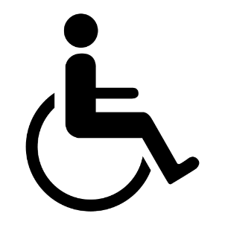
Środowiskowy Dom Samopomocy Nr 2 Dla Osób z Zaburzeniami Psychicznymi w Stalowej Woli to miejsce gdzie pomaga się chorującym psychicznie, niepełnosprawnym intelektualnie oraz osobom wykazującym inne trudności, np. z chorobą Alzhaimera, Parkinsona. Z usług mogą korzystać także osoby
z niepełnosprawnością złożoną i autyzmem.

Gdzie się znajdujemy ?

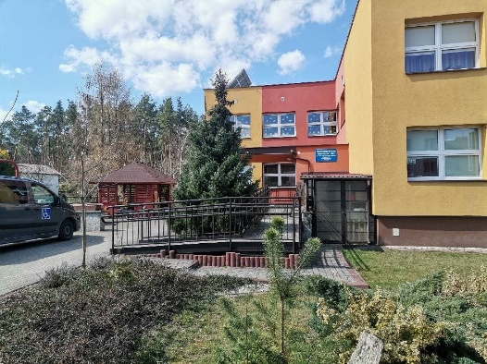

Środowiskowy Dom Samopomocy Nr 2 w Stalowej Woli znajduje się na parterze budynku przy ulicy Melchiora Wańkowicza 72/2 na osiedlu Hutnik.

Czym się zajmujemy?

Udzielamy wsparcia w :
- radzeniu sobie w trudnych sytuacjach życiowych,
- zaspokajaniu potrzeb życiowych,
- rozwijaniu umiejętności potrzebnych do samodzielnego życia,

Możesz skorzystać z:

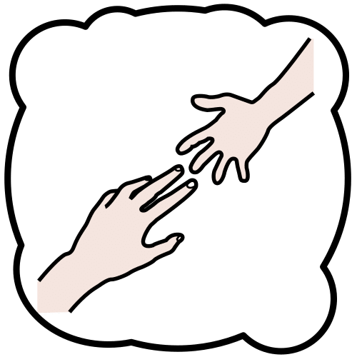

- pomocy psychologa, pracownika socjalnego, rehabilitanta, terapeuty, instruktora terapii zajęciowej, opiekuna,
- pomocy w załatwianiu spraw urzędowych,
- pomocy w dostępie do lekarza,
- zajęć rozwijających twoje umiejętności i zaradność życiową,
- opieki,
- gorącego posiłku,
- dowozu na zajęcia.
W naszym Domu nauczysz się rzeczy potrzebnych w codziennym życiu. Uzyskasz pomoc w trudnościach. Rozwiniesz swoje zainteresowania. Aktywnie
i ciekawie spędzisz czas. Poznasz nowych ludzi. Uwierzysz w siebie. Będziesz bardziej samodzielny.
Usługi świadczymy od poniedziałku do piątku w godzinach od 7.00 do 15.00
Jak otrzymać pomoc ?
Zgłoś się do nas: telefonicznie, mailowo, korespondencyjnie lub osobiście.
Kontakt z nami:
Telefonicznie, pod numerem: ( 0-15) 844 00 64, kom. 793 862 890

Mailowo, pod adresem: sds2@stalowawola.pl

Korespondencyjnie – pisma należy kierować na adres: Środowiskowy Dom Samopomocy Nr 2 Dla Osób z Zaburzeniami Psychicznymi w Stalowej Woli,
ul. Melchiora Wańkowicza 72/2, 37-450 Stalowa Wola

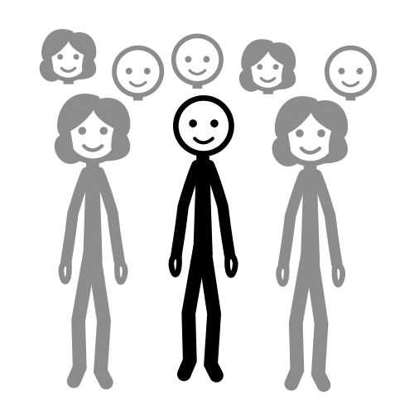
Osobiście, codziennie od poniedziałku do piątku, w godzinach od 7:00 do 15:00 w siedzibie Domu w pokoju 1 lub 2

U nas jest bezpiecznie:
Środowiskowy Dom Samopomocy Nr 2 w Stalowej Woli mieści się przy ulicy Wańkowicza, w tym samym budynku co Przedszkole Nr 4. Dom zajmuje wydzieloną część parteru. Do budynku można dostać się wejściem od strony ulicy i parkingu. Wejście posiada podjazd, ułatwiający poruszanie się osób na wózku inwalidzkim. Korytarz Domu, pomieszczenia, toalety, drzwi są szerokie
i można poruszać się w placówce na wózku inwalidzkim. Pracownicy Środowiskowego Domu Samopomocy powiedzą Ci, jak dostać się tam, gdzie chcesz.
Do budynku możesz wejść ze swoim psem asystującym. Koniecznie przynieś jego kartę szczepień i dokument, że pies jest Ci pomocny.

